

东方证券研究所2015年度研究训练营
东方证券研究所研究训练营项目是针对全国优秀高校应届毕业的硕士及部分优秀本科学生开展的培养及选拔项目，该项目以研究训练营为载体，搭建毕业生认识、理解卖方研究及研究型销售工作的桥梁。学生能在训练营期间接受系统性的卖方研究及研究型销售培训和辅导，通过训练营先于校园招聘获得就业录取机会。
东方证券研究所2015年研究训练营——北京大学专场宣讲会
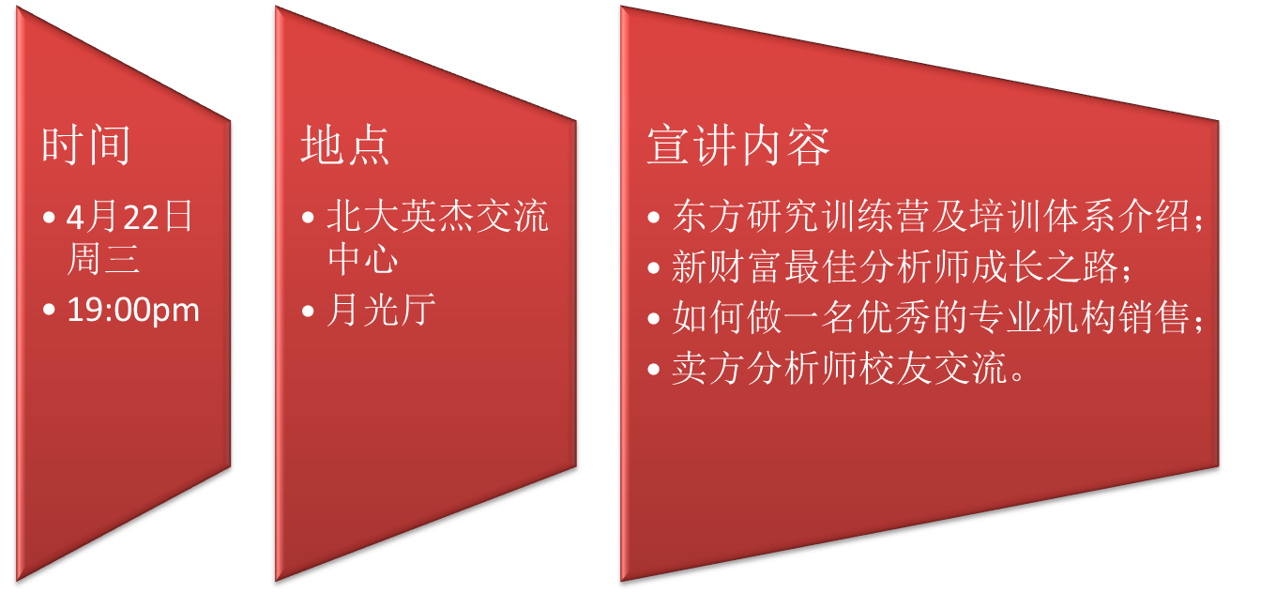
欢迎符合下列条件的同学加入东方证券暑期研究训练营:
- 2016年应届硕士毕业生
- 专业不限
- 有志于毕业后投身卖方研究工作；
- 具备一定财务会计基础
- 具有严密的逻辑思维和分析判断能力；
- 具有良好的表达能力和沟通影响力。
简历收集及联系方式：zhaoshixisheng@126.com
参加研究训练营计划，您将得到:
- 更早的职业发展路径，在实习期表现优秀的学生将提前获得录用机会；
在东方证券研究所上一期（2014年度）的暑期研究训练营中，超过40%的学员在暑期结束后立即获得了当年校园招聘的录取机会，另有25%的学员经研究所内部优先录取通道，推荐至基金、资管及私募等卖方机构。
- 接受资深教练的系统性辅导，掌握规范、专业的研究方法；
训练营配备完整的培养计划和实践机会，帮助学员思考职业路径，掌握基本方法，梳理投资框架，在深度研究的基础上逐渐形成对市场的思考和理解。
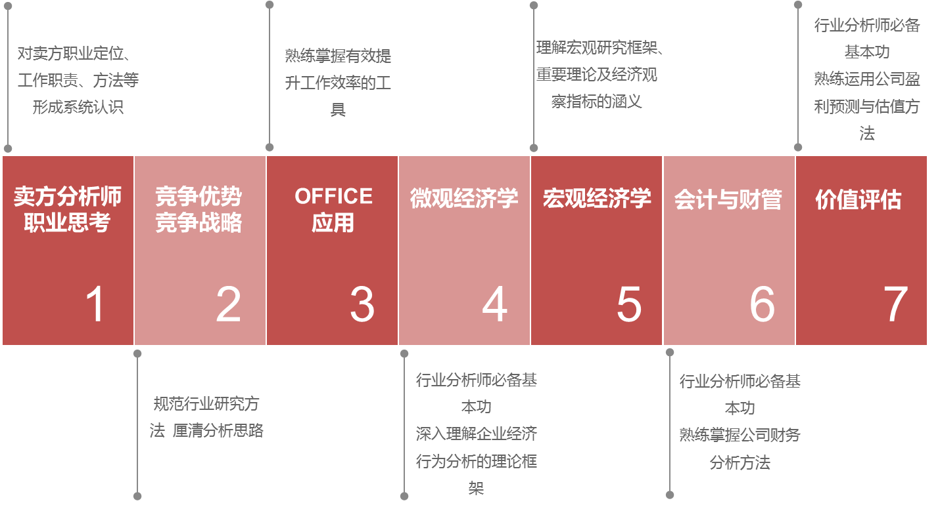
- 充分融入东方研究所集体，感受东方温暖，体验卖方研究工作的魅力；
在训练营中有机会进入新财富研究团队工作，全流程参与上市公司调研及营销服务活动，深入了解卖方研究工作的魅力。通过性格特质分析工具了解自我职业倾向，获得人力资源团队的职业发展指导。训练营还提供学员专属的团队建设活动，充分感受东方温暖。
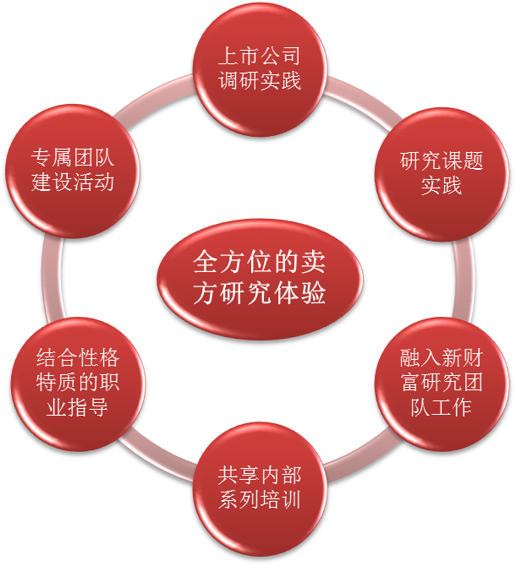东方证券研究所
2015年4月
附：东方证券及研究所介绍
东方证券股份有限公司（以下简称“公司”）是一家经中国证券监督管理委员会批准设立的综合类证券公司。其前身是于1998年3月9日开业的东方证券有限责任公司。公司总部设在上海，截至2014年底，公司注册资本42. 82亿元。
经过17年的发展，东方证券从一家仅有586名员工、36家营业网点的证券公司，逐渐壮大为一家总资产超过1000亿，净资产超过200亿，员工近3000人、在全国10多个省（市、自治区）39个城市设有97个分支机构，提供证券、期货、资产管理、理财、投行、投资咨询及证券研究等全方位、一站式专业综合金融服务的证券金融控股集团。公司形成了自营投资，固定收益，证券、期货研究及资产管理等优势业务的业内领先地位。
公司全资持有上海东证期货有限公司、上海东方证券资产管理有限公司、上海东方证券资本投资有限公司、东方金融控股（香港）有限公司、上海东方证券创新投资有限公司，与花旗集团合资设立并控股东方花旗证券有限公司，同时作为第一大股东参股汇添富基金管理股份有限公司。
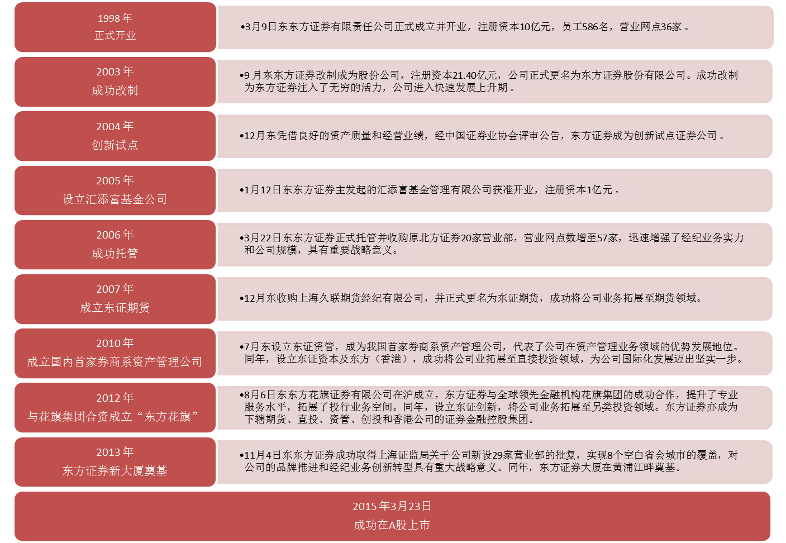
17年来，公司秉承“团结 进取 务实 高效”的企业精神，“稳健经营、专业服务、以人为本、开拓创新”的经营理念，致力于创建“具有国内一流核心竞争力、为客户提供综合金融服务的现代投资银行”。
东方证券研究所是东方证券股份有限公司总部级业务部门和专业性研究机构，从事证券研究咨询服务。作为卖方研究机构，东方证券研究所立足于打造专业化的研究和销售团队，以“思想创造价值，专业成就卓越”为目标，坚持“客户导向、自下而上、创新、专业”的发展理念，研究实力不断迈上新台阶，市场影响力大幅提升。东方证券研究所包括研究团队、机构销售团队（服务国内基金、私募、保险以及QFII客户）、行政支持团队，致力于为客户提供不同市场、不同经济环境、不同产品和业务的全方位解决方案。
目前，东方证券研究所覆盖国内外宏观经济、股票策略、行业、金融工程、固定收益、新三板、港股等研究领域。行业研究方面，目前覆盖包括机械、钢铁有色及新材料、电力设备和新能源、汽车、家电、传媒及互联网、通信、计算机软硬件、电子元器件、军工、石油化工、基础化工、交运、房地产及建筑建材、环保、金融、纺织轻工、电商及物流、医药、旅游、食品饮料、农林牧渔在内的近30个行业的上市公司，实现全行业覆盖。

